## 任务3 猪场的卫生消毒

一、猪舍消毒

每批猪只调出后要彻底清扫干净，用高压水枪冲洗，然后进行喷雾消毒或熏蒸消毒，如图2-2--1所示。据试验，采用清扫方法，可以使栏舍内的细菌减少21.5%，如果清扫后再用清水冲洗，则栏舍内细菌数即可减少54%～60%。清扫、冲洗后再用药物喷雾消毒，栏舍内的细菌数即可减少90%。

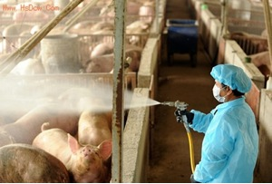

图2-1-1 猪舍消毒

1.进行两次（春秋各一次）预防消毒。在进行猪舍

预防消毒的同时，凡是猪停留过的处所都需进行消毒。在采取“全进全出”管理方法的机械化养猪场，应在每次全出后进行消毒。产房的消毒在产仔结束后再进行一次。

也可用气体熏蒸消毒，所用药品是福尔马林和高锰酸钾。

2.猪舍的临时消毒和终末消毒 发生各种传染病而进行临时消毒及终末消毒时，用来消毒的消毒剂随疫病的种类不同而异。一般肠道菌、病毒性疾病，可选用5%漂白粉或1%～2%氢氧化钠热溶液。在消毒猪群的同时，在病猪舍、隔离舍的出入口处应放置设有消毒液的麻袋片或草垫。

二、人员消毒

1.进场人员的消毒是防止疾病入场的重要手段，特别是从其它场返回的人员、与其它猪场人员接触过的人员、外来的参观学习人员、新招来的职工等， 工作人员进入生产区净道和猪舍要经过洗澡、更衣、紫外线消毒，如图2-1-2所示。养殖场一般谢绝参观，严格控制外来人员，必须进入生产区时，要洗澡，换场区工作服和工作鞋，并遵守场内防疫制度，按指定路线行走。进入养殖场的人员，必须在场门口更换靴鞋，并在消毒池内进行消毒，场门口设消毒池，用2%～3%火碱溶液（氢氧化钠），3天更换一次。

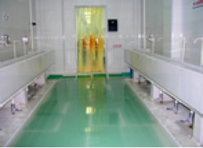

有条件的养殖场，在生产区入口设置消毒室，在消毒室内洗澡、更换衣物，穿戴清洁消毒好的工作服、帽和靴经消毒池后进入生产区。

2.售猪人员的消毒 售猪人员在售猪过程中，难免与拉猪车接触，不能不引起重视。以下措施可供参考：

图2-1-2 人员消毒场所

（1）把磅秤作为隔离带，场内人员把猪赶上磅秤，称好

后，交给收猪人员负责赶上车；这一措施已在多数猪场采用，收猪人员已经接受。

（2）明确分工，固定在磅秤附近赶猪或过称的人员，只在该区域活动，其它人员只负责从猪舍赶到磅秤，不与收猪人员接触。

（3）有专用售猪衣服和鞋，售猪时，参与售猪的每个饲养员都更换售猪用衣服和鞋，售猪结束后清洗消毒后待用；饲养人员仍穿原工作服和鞋进舍工作。

（4）售猪结束后，马上派专人对售猪场地进行彻底清洗消毒。

（5）平时将售猪区域变成隔离区，一般人员不得进入。

（6）严格执行上述规定，任何人不得违犯，否则严肃处理。

  三、带猪消毒

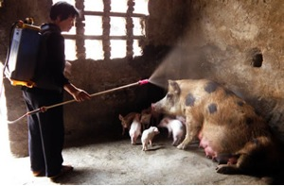

1.一般性带猪消毒 常用的药物有0.2%～0.3%过氧乙酸，每立方米空间用药20～40毫升，也可用0.2%的次氯酸钠溶液或0.1%新洁尔灭溶液。0.5%以下浓度的过氧乙酸对人畜无害，为了减少对工作人员的刺激，在消毒时可佩戴口罩。如图2-1-3所示

图2-1-3 带猪消毒

2.猪体保健消毒 妊娠母猪在分娩前5天，最好用热毛巾对全身皮肤进行清洁，然后用0.1%高锰酸钾水擦洗全身，在临产前3天再消毒1次，重点要擦洗会阴部和乳头，保证仔猪在出生后和哺乳期间免受病原微生物的感染。

哺乳期母猪的乳房要定期清洗和消毒，一般每隔7天消毒1次，严重发病的可按照污染猪场的状况进行消毒处理。

新生仔猪，在分娩后用热毛巾对全身皮肤进行擦洗，要保证舍内温度（25℃以上），然后用0.1%高锰酸钾水擦洗全身，再用毛巾擦干。

四、环境消毒

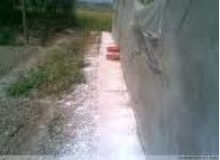

猪舍周围环境每2～3周用2%火碱消毒或撒生石灰一次，场周围及场内污水池、排粪坑、下水道出口，每月用漂白粉消毒一次。如图2-1-4所示

被病猪的排泄物和分泌物污染的地面土壤，可用5%～10%漂白粉溶液、百毒杀或10%氢氧化钠溶液消毒。停放过芽胞菌所致传染病（如炭疽、气肿疽等）病猪尸体的场所，或者是此种病畜倒毙的地方，应严格加以消毒，首先用10%～20%漂白粉乳剂或5%～10%优氯净喷洒地面，然后将表层土壤掘起30厘米左右，撒上干漂白粉并与土混合，将此表土运出掩埋。在运输时应用不漏土的车以免沿途漏撒。

图2-1-4 猪舍周边环境消毒

五、车辆消毒

1.尽可能降低一切车辆（包括轿车）靠近猪场的机会。

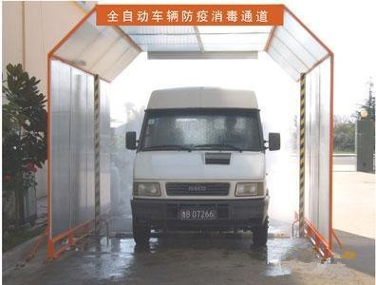

2.运送饲料药品的车辆最好固定。对运输饲料、药品等的车辆进行预约，并在预约好的当天换好消毒液。一切接近/进入猪场大门的车辆应该登记，登记内容包括姓名、单位、所运送物品、最后接触包括活猪在内污染敏感区域的地点以及具体时期。登记完毕后对车辆进行清扫、冲洗及消毒。如图 2-1-5所示

3.所有拉屠宰猪、淘汰猪、种猪、仔猪等的车辆在接近场区以前必须经过两次严格清洗、消毒、干燥，最后一次清洗、消毒、干燥完成后与接近场区的间隔期至少24小时。在此期间，车辆的内外部避免一切可能发生的动物源性污染；这些车辆停留在装猪台，不得进入场区。

图 2-1-5 车辆消毒

4.场区内转猪的车辆应专用。淘汰猪车，死猪转运车，每天使用完毕后应该清洗、消毒、干燥。干燥完毕后放置在最后运输的起始地。

六、空气消毒

1.空气消毒的必要性

首先，空气消毒是作为不同批次间或全群转出之后的消毒程序当中的最后一步实施的。通常在主要消毒过程完毕、各种可移动设备以及垫料转进猪舍之后进行。其目的有三：

（1）控制可移动设备和垫料所引进的病原污染。

（2）用来对常规消毒无法涉及的部位进行消毒，这些部位可能处于特殊的位置，或离电力设备太近，无法进行常规消毒。

（3）有助于减少前面过程产生的尘埃。需要强调的是，空气消毒是整个消毒程序中的一部分，不能取代常规消毒。

空气消毒可每天进行，甚至更频繁，能够取得很好的效果。

2.空气消毒的方法 有四种方法可以把消毒剂变成悬浮微粒悬浮在猪舍内的空气中。

（1）喷雾器喷雾。用喷雾器或高压清洗机 进行喷雾。这种方式产生的悬浮颗粒较大，喷湿能力较高，但在空气中悬停的时间较短。如图 2-1-3-6所示。

（2）雾化机喷雾。亦称为冷雾，通过雾化机实现。这种方式产生的雾滴较小， 喷雾更均匀，穿透力更强。

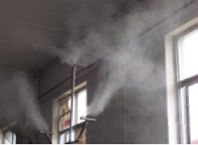

（3）熏蒸。将两种化学物质混合在一起，产生一种气雾型的消毒剂。这种方式实际上仅限于甲醛及相关产品。

（4）热雾喷雾。与雾化机喷雾类似，但需要将消毒剂加热以便形成更小的蒸汽雾滴。这种雾滴非常小，悬停时间最长，穿透能力最强。

图 2-1-6 喷雾器喷雾

3.消毒剂的选择 可供选用的不同消毒剂产品：

（1）甲醛。用来进行熏蒸。理论上也可用于其它三种方法。价格低廉，并且非常有效。但缺点是会对人、畜健康构成威胁（会对人的皮肤和粘膜产生刺激，造成呼吸问题、哮喘、过敏，且有致癌作用）。

（2）戊二醛。其效果和副作用与甲醛相似。唯一的区别是，这种消毒剂没有刺激性气味，这一点使它比甲醛更危险。

（3）戊二醛-季氨混合物。这种消毒剂效果比单用戊二醛差，且有很高的毒性。效果不是很好，又不是很安全，所以很少用。

4.消毒方法的选择 喷雾适用于较小的房间或栏舍，以及灰尘问题严重的栏舍，可带猪进行。

气雾更适用于宽大、较高的猪舍。雾滴较小，悬停时间长，这种方法也适于带猪消毒。

熏蒸只能用于空舍消毒。价格低廉，消毒彻底。主要的缺点是所用消毒剂会对健康构成明显威胁（例如：甲醛）。

热雾对非常大的栏舍来说，这种方法非常有效。均匀性非常好。但设备会产生较强的噪音，对猪群造成应激。

七、正确选择消毒剂

选择消毒剂的原则：“高效、安全、绿色、经济”。

表2-1-1 根据消毒对象选择的消毒剂

|  |  |  |
| --- | --- | --- |
| **消毒对象** | **要求** | **所选消毒剂** |
| 活畜禽消毒 | 毒性和刺激性小 | 戊二醛、季铵盐类、酚类如来苏儿等 |
| 养殖用具如料槽、水槽等 | 腐蚀性小，不能使用强酸、强碱 | 过氧乙酸、二氯异氰脲酸钠、戊二醛等 |
| 饮水消毒 | 无色无味、高效无毒 | 含氯制剂如二氯异氰脲酸钠、三氯异氰脲酸钠等。 |
| 畜禽舍、运动场、周边环境等消毒 | 消毒效果和价格 | 火碱、新鲜石灰水、复合戍二醛等 |
| 皮肤黏膜消毒 | 无毒性和刺激性 | 首选聚维酮碘溶液 |
| 粪便消毒 | 低残留、经济高效 | 含氯制剂如二氯异氰脲酸钠等。 |
| 畜舍门口的消毒池 | 稳定性好、杀菌力强 | 酸、碱类 |